В Нигерии христиане подверглись нападениям, 15 человек убиты

22 июня 2018
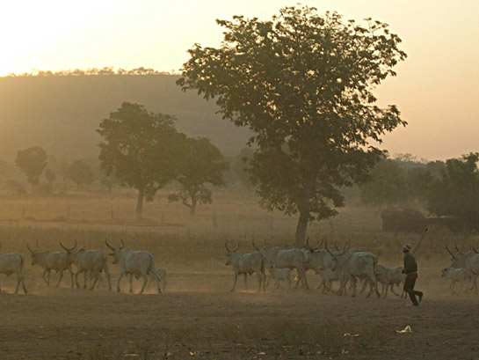
В начале июня в жестоких нападениях, устроенных пастухами фулани в нигерийском штате Бенуэ, погибли по меньшей мере 15 христиан.
С 4 по 6 июня банды вооруженных пастухов снова устроили беспорядки в нескольких деревнях в районах Гума и Лого.
4 июня в селении Мбава, неподалеку от Ельваты, было убито два человека. Во время похоронной службы от рук злоумышленников погибло восемь человек. А во время беспорядков в деревне Тсе Ишав, в районе Гумы, 6 июня в 3 часа утра получили ранения еще несколько человек. Нападения, по всей видимости, устроили те же вооруженные люди.
Пастухи фулани развязали насилие против христианских сельскохозяйственных общин Нигерии. Страна имеет смешанную аграрную экономику, и фермеры из числа христиан подвергаются нападениям, преимущественно от мусульманских кочевых пастухов.
6 июня нападению подвергся соседний район Лого, в результате чего в трех приходах погибло пять человек, и еще многие получили ранения. Нападавщие разрушили сразу две деревни - Тсе Нгоджов и Тсе Ньянмкьюма.
По словам главы местного правительства Гумы, Антони Шавона, перед уходом боевики подожгли фермы и дома.
В этом году от жестоких нападений погибли сотни христианских фермеров. Пастухи фулани устраивают беспорядки и убивают людей, а напоследок поджигают их дома и захватывают сельскохозяйственные угодья. Фонд Варнава ранее сообщал, как 23 апреля в очередном нападении на церковь в Гвере, штат Бенуэ, боевики застрелили 16 человек, а затем подожгли 50 домов. А до этого, 19 апреля, в Гуме были убиты десять фермеров-христиан.

